Osnovna škola: Klinča Sela
Nastavni predmet: Katolički vjeronauk
Učitelj: Josip Kunac, prof.
Razredni odjel: 4.
Redni br. pripreme: 48.
Tema: V. NA ISUSOVU PUTU – SLIJEDIMO NJEGOVO DJELO
Podtema: 4. Radost posta i molitve
Odgojno-obrazovni ishodi učenja:
- Učenik slobodno pripovijeda starozavjetne i novozavjetne biblijske tekstove. (OŠ KV A.4.2.)
- Učenik prepoznaje kojemu dijelu pripada pojedini biblijski tekst, Starome ili Novome zavjetu. (OŠ KV A.4.2.)
- Učenik objašnjava povezanost i značenje biblijskih poruka s konkretnim životom. (OŠ KV A.4.2.)
- Učenik objašnjava značenje pojmova za život vjernika: korizma, post, djela milosrđa, Cvjetnica, Veliki tjedan, križni put, Uskrs. (OŠ KV B.4.3.)
- Učenik prepoznaje utjecaj Crkve na bogatu duhovnu i kulturnu tradiciju hrvatskoga naroda. (OŠ KV D.4.2.)

TIJEK NASTAVNOG SATA

UVODNI DIO
Oče naš…

ili:

Isuse, ti si postio i molio da budeš bliže Ocu. Nauči nas da i mi radosno postimo i iskreno molimo. Očisti naše srce od sebičnosti i ispuni ga dobrotom. Pomozi nam da činimo dobro u skrovitosti. Amen.

Pregled domaće zadaće:
Učenici daju vjeroučitelju na uvid domaću zadaću od prošlog susreta:
„Učenici će riješiti, ili dovršiti rješavanje RB, str. 70.

Ili:

Učenici će napisati u bilježnicu tri dobra djela koja planiraju učiniti ovaj tjedan i nacrtati jedno od njih.“

Motivacija:
Učenici motre sljedeću sliku:

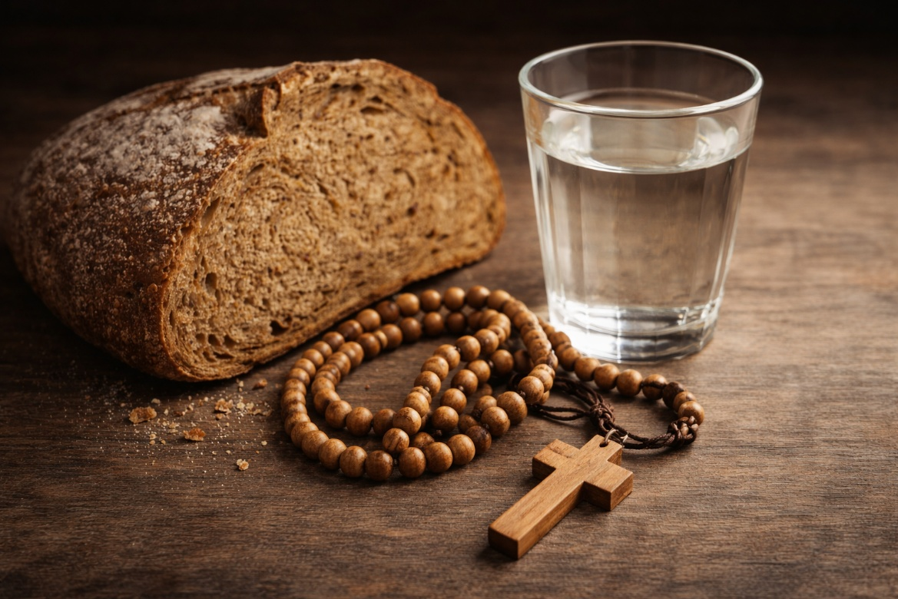

Razgovor:
- Što slika prikazuje?
- Čega su kruh i voda simboli, tj. znakovi – što predstavljaju? (Post o kruhu i vodi)
- Što krunica predstavlja? (Molitvu)
- Kada na poseban način postimo i molimo? (U korizmi)
- Što je korizma?
- Protiv koga se borimo kada postimo i molimo? (Protiv napasti da činimo zlo)

Najava teme: Danas ćemo istražiti kako post i molitva, posebno u korizmi, donose radost u naše živote, baš kao što je Isus pronašao snagu u pustinji.

SREDIŠNJI DIO

Prijedlozi aktivnosti:

Aktivnost 1: „Obrada teksta“
Učenici će pročitati tekstove „Radost posta i molitve“ i „Post i molitva“, udžbenik, str. 89.
Razgovor:
- Što je post? (jedanput jesti do sitosti u dane posta)
- Što bi bio post i nemrs? (jedanput jesti do sitosti, a da to nije meso)
- Koji su najpoznatiji posni dani? (Čista srijeda i Veliki petak)
- Zašto Isus ne želi da postimo da nas drugi vide, tj. postiti u skrovitosti?

Naglasci:
- Korizma je vrijeme od 40 dana pripreme za Uskrs, koje počinje Pepelnicom i podsjeća nas na Isusov post u pustinji.
- Prema Evanđelju, Isus je proveo 40 dana u pustinji posteći i moleći se, gdje ga je kušao Sotona, ali Isus je ostao vjeran Bogu. To nam pokazuje da post nije samo odricanje od hrane ili slatkiša, već način da se približimo Bogu i osjetimo radost u srcu.
- Molitva nam pomaže razgovarati s Bogom, a post nas uči dijeliti s drugima. U korizmi, kroz mala dobra djela, molitvu i post, pripremamo se za Uskrsnu radost.
- U korizmi se odričemo i drugih stvari kao žrtvu (slatkiši, TV, igrice…) te činimo djela milosrđa, tj. djela dobrote

Aktivnost 2: „Video - zapis“:
Učenici će pogledati video – zapis: „Što je PEPELNICA ili ČISTA SRIJEDA?“; 1:56 min; Izvor: Lectio Brevis; YouTube

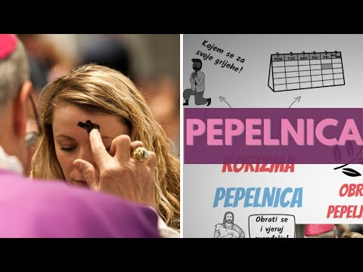

Razgovor:
- Što smo zapamtili o Pepelnici?

Aktivnost 3: „Korizmeni ruksak“: ----> BILJEŽNICA
Učenici će nacrtati ruksak i u njega „spakirati" (napisati ili nacrtati) tri stvari koje nose kroz korizmu: jednu molitvu, jedno odricanje i jedno dobro djelo. Ruksake mogu ukrasiti. Primjer u nastavku:
Naslov:

Radost posta i molitve

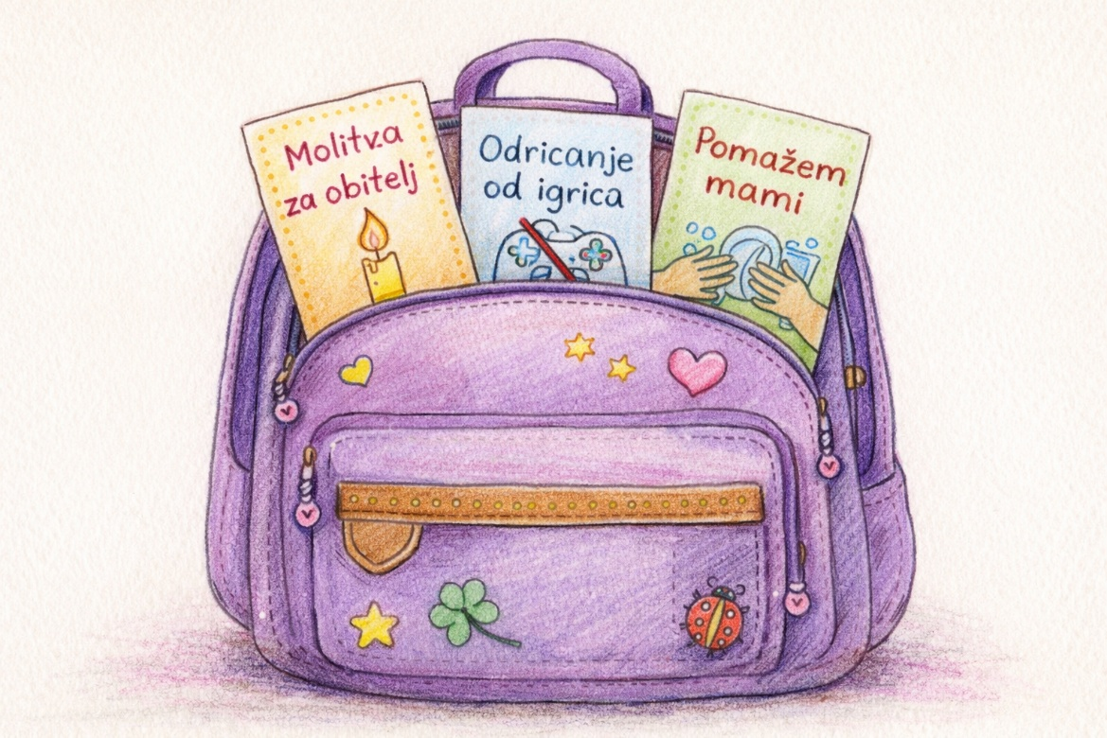

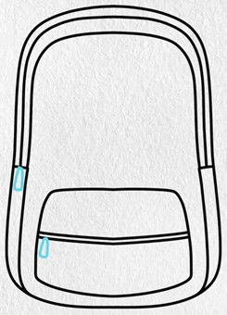

Aktivnost 4: „Tajna srca“:
Učenici će na papirić napisati/nacrtati jedno dobro djelo koje mogu učiniti u skrovitosti i nalijepiti ga u bilježnicu.

Aktivnost 5: „Post – ali od čega?“:
Rad u paru. Učenici će osmisliti tri prijedloga posta (npr. bez svađe, bez igrica jedan dan, bez ogovaranja).

Aktivnost 6: „Plakat „Radost posta““:
Učenici će nacrtati plakat koji prikazuje povezanost posta, molitve i dobrih djela.

Ili:

Učenici će u skupinama izraditi plakat s crtežima i porukama o tome što znači postiti radosno.

Aktivnost 7: „Razmisli i odluči“:
Učenici će razvrstavati primjere ponašanja na: post iz ljubavi ili post radi hvale.

POST IZ LJUBAVI | POST RADI HVALE
1. U tišini se odričem slatkiša i to ne govorim drugima. | 1. Svima u razredu govorim da postim kako bi me pohvalili.
2. Odlučujem manje gledati televiziju i to vrijeme posvetiti obitelji. | 2. Postim, ali stalno ponavljam koliko mi je teško.
3. Pomažem roditeljima bez da tražim priznanje. | 3. Objavljujem na društvenim mrežama kako postim.
4. Odričem se igrica kako bih imao više vremena za molitvu. | 4. Želim da učitelj primijeti kako sam „najbolji u postu“.
5. Ne uzimam zadnji komad kolača i prepuštam ga drugome. | 5. Postim samo kad me drugi gledaju.
6. Odlučujem ne svađati se i trudim se biti strpljiv. | 6. Hvalim se da sam izdržao cijeli dan bez slatkiša.
7. Molim za druge dok postim. | 7. Ljuti me ako me nitko ne pohvali zbog posta.
8. Skupljam sitniš i darujem ga potrebitima. | 8. Postim kako bih ispao bolji od drugih.

Aktivnost 8: „Tajni anđeo“:
Učenici će izvući ime prijatelja iz razreda i tijekom tjedna za njega moliti i činiti mala dobra djela u tajnosti.

Aktivnost 9: „Igra „Odreci se i zamijeni““:
Učenici će navesti jednu stvar koje bi se mogli odreći i predložiti čime bi to vrijeme ispunili (npr. umjesto igranja igrica, pomoći roditeljima).

Aktivnost 10: „Zagonetni stihovi“:
Učenici će u parovima smišljati kratke stihove ili rime o postu i molitvi.

Aktivnost 11: „Kviz „Post i molitva““:
Učenici će odgovarati na pitanja iz današnje lekcije u obliku kviza.

Aktivnost 12: „Vaga vrijednosti“:
Učenici će na ispod vage desno pisati što se ne može kupiti novcem (prijateljstvo, zdravlje, ljubav), a što može lijevo, kako bi osvijestili Isusov odgovor đavlu.



Aktivnost 13: „Projekt "Sat bez..."“:
Rad u skupinama. Učenici će osmisliti plan za jedan sat u tjednu bez mobitela ili televizije te zapisati čime će to vrijeme ispuniti.

Aktivnost 14: „Šifra: Skrovitost“:
Učenici će osmisliti tajni znak (npr. dodirivanje ramena) koji će međusobno koristiti u razredu kao podsjetnik da učine nešto lijepo bez hvalisanja.

Aktivnost 15: „Biblijska iskra“:
Učenici će prepisati kratku misao iz Mt 6 („Otac tvoj, koji vidi u skrovitosti…“) i ukrasiti rečenicu „iskrama“ – podsjetnik da dobro sjaji i kad je skriveno. [biblija.ks.hr]

Aktivnost 16: „Poruka u boci“:
Učenici će napisati kratku poruku (3–5 rečenica) Isusu u kojoj mu opisuju od čega se u korizmi žele odreći i što žele dati drugima. Poruke zavijaju i stavljaju u simboličnu „Bocu" (kutija na stolu). Vjeroučitelj na kraju sata izvlači dvije-tri i čita anonimno uz pohvalu.

Aktivnost 17: „Duhovni meni“:
Učenici će osmisli "Korizmeni meni" – ne za jelo, nego za dušu. Npr.: Predjelo: 5 minuta tišine; Glavno jelo: Pomoći prijatelju; Desert: Zagrliti mamu.

Aktivnost 18: „Krug radosti posta“:
Učenici će stajati u krugu i svatko podijeliti jednu ideju o tome od čega bi "postili" (npr. manje TV-a) da osjete radost pomaganja drugima.

Aktivnost 19: „Poučna priča“:
Vjeroučitelj će pročitati poučnu priču.

Bakin šal
Na gradskom trgu održavala se dobrotvorna priredba. Govornici su jedan za drugim stajali na pozornicu i glasno se hvalili koliko su novca donirali i koliko su potrepština skupili za siromašne. Ljudi su im pljeskali.
Na kraju trga sjedio je starac prosjak. Onuda je prolazila baka Marija s unukom. Prišla je starcu i iz torbe izvadila ručno rađeni topli šal i tiho ga pružila prosjaku koji je drhtao na hladnoći. Kad su se vraćale kući, unuka upita: "Bako, zašto ti nitko nije pljeskao?" Baka joj pokaza prema nebu: "Jesu, dušo. Onaj tamo gore upravo plješće."

Pouka: Prava ljubav ne traži gledatelje, nego samo nebo za svjedoka.

Aktivnost 20: „Zapišimo!“: ----> BILJEŽNICA
Učenici će u bilježnicu napisati i dovršiti rečenicu, a zatim će nacrtati jedno dobro djelo koje mogu učiniti u tajnosti.
Naslov:

Radost posta i molitve

Postim i molim zato što…

Aktivnost 21: „Radna bilježnica“:
Učenici će uz pomoć vjeroučitelja rješavati RB, str. 71 (mogu biti i odabrani zadatci po želji.)

Aktivnost 22: „Digitalni udžbenik“
Učenici će preko pametne ploče, ili tableta riješiti zadatak iz digitalnog udžbenika.

klikni ovdje - poveznica (videa i kviz o postu u židovstvu i islamu)

Kod:



Predstavljanje rezultata.

Aktivnost 23: Mikropauza:
Vjeroučitelj je koristi po želji u bilo kojem trenutku sata kada opadne koncentracija učenika. To može biti bilo što: vic, zagonetka, pitalica, šetnja po razredu, pjesmica i sl. nevezano uz vjeronaučno gradivo. Pripaziti na pristojnost sadržaja! Ako vic sadrži neka imena učenika iz razreda npr. Ivica i Marica, promijeniti ih.

Igra "Vjetar puše za..."
Vjeroučitelj kaže: "Vjetar puše za sve koji vole pizzu!" Svi koji vole pizzu moraju ustati i zamijeniti mjesta. "Vjetar puše za sve koji imaju plave čarape!"... i tako nekoliko krugova.

ZAVRŠNI DIO

Aktualizacija sa sintezom:
Razgovor:
- Kako možemo u korizmi postiti od mobitela, igrica, loših riječi?
- Možemo li postiti i od negativnih misli?
- Kako post može pomoći u obitelji?

Zaključak:
- Post + molitva + dobra djela = radost srca.
- Isus nas uči da je važnije kakvo nam je srce nego što drugi misle o nama.

Domaća zadaća:
Učenici će riješiti, ili dovršiti rješavanje RB, str. 71.

Ili:

Učenici će odabrati jedan mali oblik posta za ovaj dan (npr. bez svađe, bez prigovaranja, bez slatkiša). U bilježnicu će napisati kako su se osjećali.

Samovrednovanje:
Učenici koji smatraju da su odlično usvojili gradivo će zapljeskati. Oni koji smatraju da su osrednje usvojili gradivo će se počešati po glavi, a oni koji smatraju da nisu usvojili gradivo će lupiti nogama o pod.

Molitveni završetak:

Isuse, pomozi nam da postimo s radošću i molimo iskreno. Daj da naše srce bude čisto i otvoreno za dobro. Neka sve što činimo bude iz ljubavi prema tebi i bližnjima. Amen.

ili:

Anđele, čuvaru mili…

ili:

Učenici će poslušati pjesmu „Anđele, čuvaru mili…“; 3:36; Autor: Marinko Grubešić; Izvor: YouTube

